Analyse d'incertitude sur les valeurs annuelles du GHI
Yearly average (kWh/m²) | Standard deviation (%)
1863.0 | 2.4

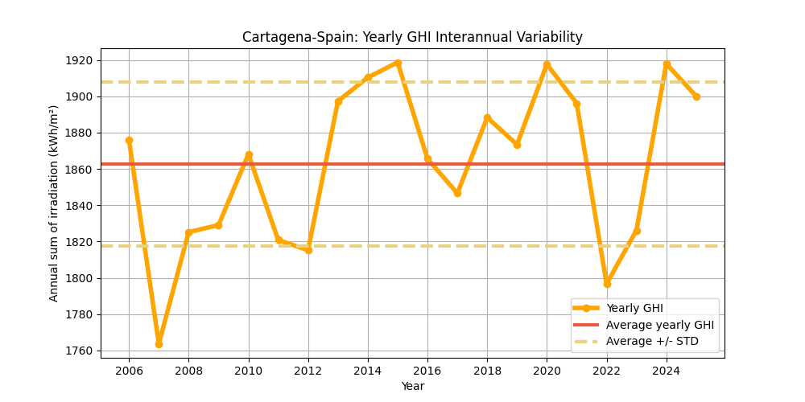
Figure : Les valeurs annuelles du GHI (points jaunes) et leur valeur moyenne (ligne rouge), en kWh/m². La variabilité interannuelle est illustrée par les bornes supérieure et inférieure (lignes rouges en pointillés).
Le tableau suivant propose une analyse statistique de la variabilité interannuelle en fonction du nombre d’années utilisées pour cette estimation.
Ce tableau montre que plus le nombre d’années disponibles est élevé, plus la variabilité est faible.
Years | 1 | 2 | 3 | 4 | 5 | 6 | 7 | 8 | 9 | 10
Variability (+/%) | 2.4 | 1.7 | 1.4 | 1.2 | 1.1 | 1.0 | 0.9 | 0.9 | 0.8 | 0.8
Uncertainty (+/%) | 3.1 | 2.2 | 1.8 | 1.5 | 1.4 | 1.3 | 1.2 | 1.1 | 1.0 | 1.0
Lower Bound (P90) | 1804 | 1821 | 1829 | 1833 | 1836 | 1839 | 1840 | 1842 | 1843 | 1844
Upper Bound (P10) | 1920 | 1903 | 1895 | 1891 | 1888 | 1886 | 1884 | 1883 | 1881 | 1880

Years | 11 | 12 | 13 | 14 | 15 | 16 | 17 | 18 | 19 | 20
Variability (+/%) | 0.7 | 0.7 | 0.7 | 0.6 | 0.6 | 0.6 | 0.6 | 0.6 | 0.6 | 0.5
Uncertainty (+/%) | 0.9 | 0.9 | 0.9 | 0.8 | 0.8 | 0.8 | 0.8 | 0.7 | 0.7 | 0.7
Lower Bound (P90) | 1845 | 1846 | 1846 | 1847 | 1847 | 1848 | 1848 | 1849 | 1849 | 1849
Upper Bound (P10) | 1880 | 1879 | 1878 | 1878 | 1877 | 1877 | 1876 | 1876 | 1875 | 1875

Analyse d'incertitude sur les valeurs annuelles du DNI
Yearly average (kWh/m²) | Standard deviation (%)
2241.0 | 5.6

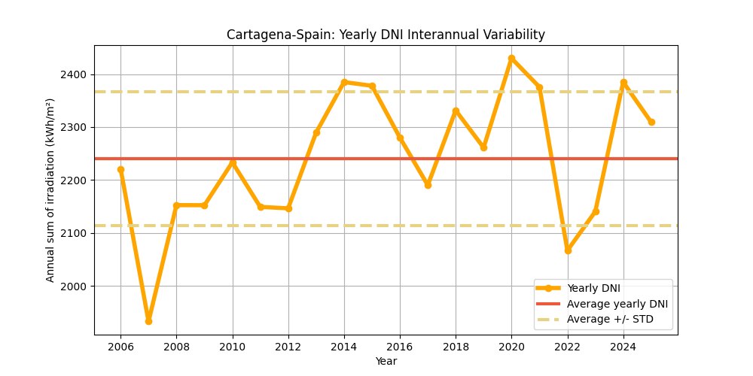
Figure : Les valeurs annuelles du DNI (points jaunes) et leur valeur moyenne (ligne rouge), en kWh/m². La variabilité interannuelle est illustrée par les bornes supérieure et inférieure (lignes rouges en pointillés).
Le tableau suivant propose une analyse statistique de la variabilité interannuelle en fonction du nombre d’années utilisées pour cette estimation.
Ce tableau montre que plus le nombre d’années disponibles est élevé, plus la variabilité est faible.
Years | 1 | 2 | 3 | 4 | 5 | 6 | 7 | 8 | 9 | 10
Variability (+/%) | 5.6 | 4.0 | 3.3 | 2.8 | 2.5 | 2.3 | 2.1 | 2.0 | 1.9 | 1.8
Uncertainty (+/%) | 7.2 | 5.1 | 4.2 | 3.6 | 3.2 | 2.9 | 2.7 | 2.6 | 2.4 | 2.3
Lower Bound (P90) | 2078 | 2126 | 2147 | 2159 | 2168 | 2174 | 2179 | 2183 | 2186 | 2189
Upper Bound (P10) | 2402 | 2354 | 2333 | 2321 | 2312 | 2306 | 2301 | 2297 | 2294 | 2291

Years | 11 | 12 | 13 | 14 | 15 | 16 | 17 | 18 | 19 | 20
Variability (+/%) | 1.7 | 1.6 | 1.6 | 1.5 | 1.5 | 1.4 | 1.4 | 1.3 | 1.3 | 1.3
Uncertainty (+/%) | 2.2 | 2.1 | 2.0 | 1.9 | 1.9 | 1.8 | 1.8 | 1.7 | 1.7 | 1.6
Lower Bound (P90) | 2191 | 2193 | 2195 | 2197 | 2198 | 2200 | 2201 | 2202 | 2203 | 2204
Upper Bound (P10) | 2289 | 2287 | 2285 | 2283 | 2282 | 2280 | 2279 | 2278 | 2277 | 2276

Analyse d'incertitude sur les valeurs annuelles du GTI
Yearly average (kWh/m²) | Standard deviation (%)
2088.0 | 3.1

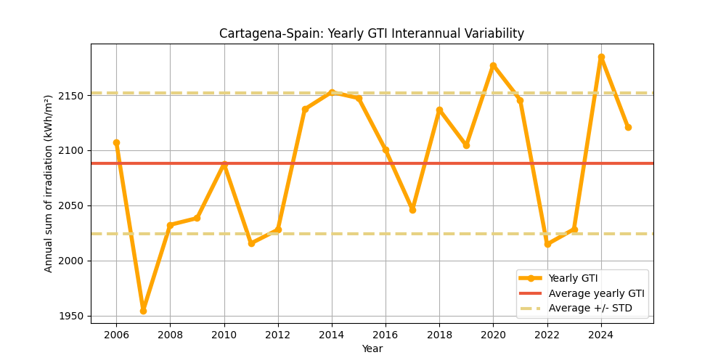
Figure : Les valeurs annuelles du GTI (points jaunes) et leur valeur moyenne (ligne rouge), en kWh/m². La variabilité interannuelle est illustrée par les bornes supérieure et inférieure (lignes rouges en pointillés).
Le tableau suivant propose une analyse statistique de la variabilité interannuelle en fonction du nombre d’années utilisées pour cette estimation.
Ce tableau montre que plus le nombre d’années disponibles est élevé, plus la variabilité est faible.
Years | 1 | 2 | 3 | 4 | 5 | 6 | 7 | 8 | 9 | 10
Variability (+/%) | 3.1 | 2.2 | 1.8 | 1.5 | 1.4 | 1.3 | 1.2 | 1.1 | 1.0 | 1.0
Uncertainty (+/%) | 3.9 | 2.8 | 2.3 | 2.0 | 1.8 | 1.6 | 1.5 | 1.4 | 1.3 | 1.2
Lower Bound (P90) | 2005 | 2029 | 2040 | 2046 | 2051 | 2054 | 2057 | 2059 | 2060 | 2062
Upper Bound (P10) | 2170 | 2146 | 2135 | 2129 | 2124 | 2121 | 2119 | 2117 | 2115 | 2114

Years | 11 | 12 | 13 | 14 | 15 | 16 | 17 | 18 | 19 | 20
Variability (+/%) | 0.9 | 0.9 | 0.9 | 0.8 | 0.8 | 0.8 | 0.7 | 0.7 | 0.7 | 0.7
Uncertainty (+/%) | 1.2 | 1.1 | 1.1 | 1.1 | 1.0 | 1.0 | 1.0 | 0.9 | 0.9 | 0.9
Lower Bound (P90) | 2063 | 2064 | 2065 | 2066 | 2066 | 2067 | 2068 | 2068 | 2069 | 2069
Upper Bound (P10) | 2112 | 2111 | 2110 | 2110 | 2109 | 2108 | 2107 | 2107 | 2106 | 2106

